**任务一：搭建适用于开发的Linux系统环境**

安装 Ubuntu Linux 虚拟机环境

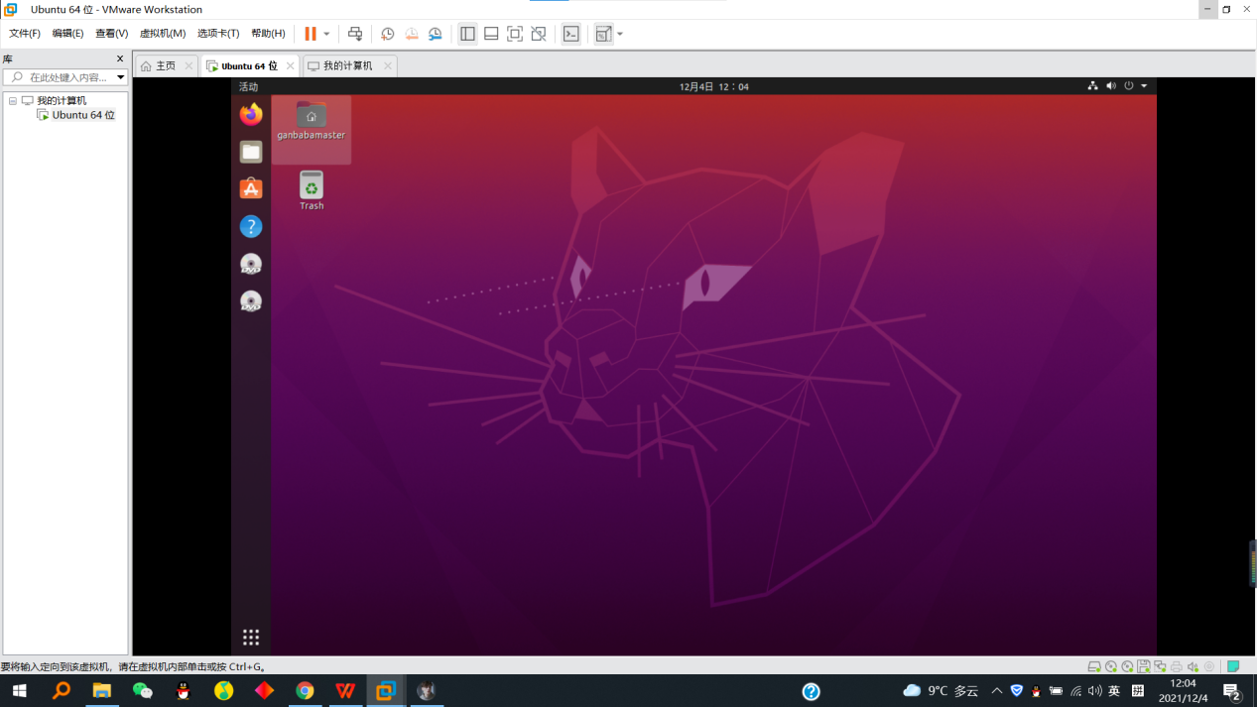

终端命令截图

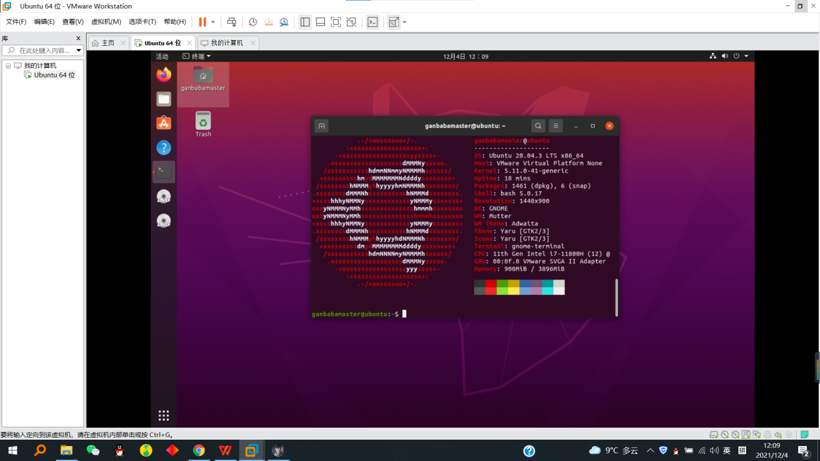

**任务二：Terminal Ready**

命令主要学习方式：书本《细说linux基础知识》

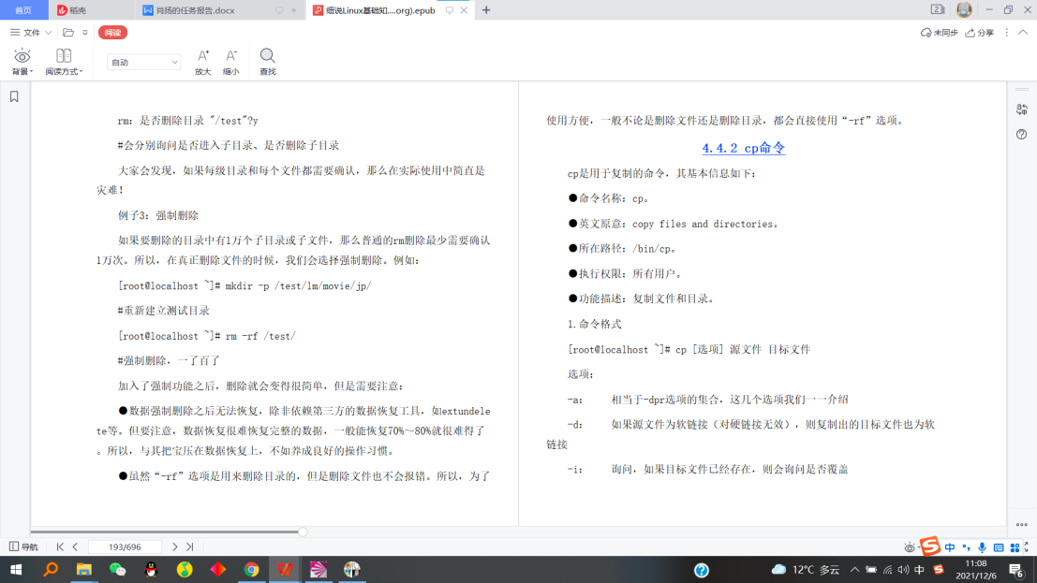

辅助：cscn、runoob等网站

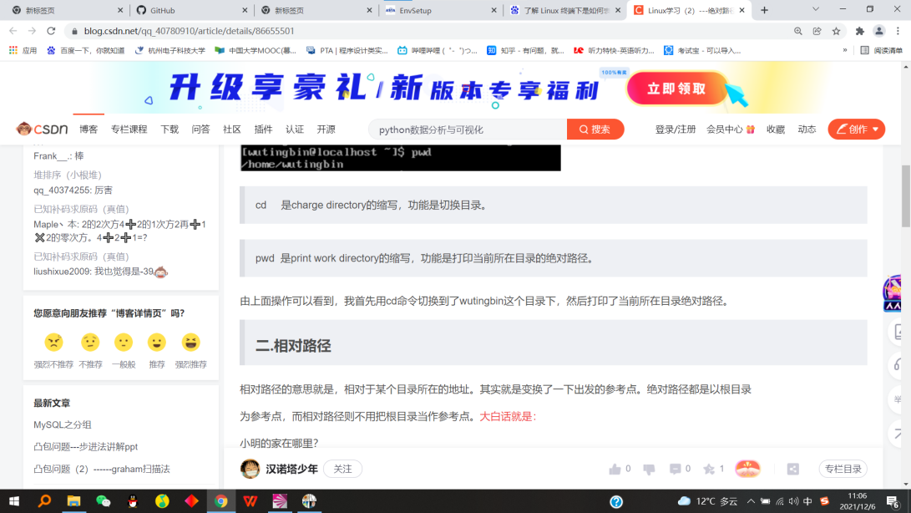

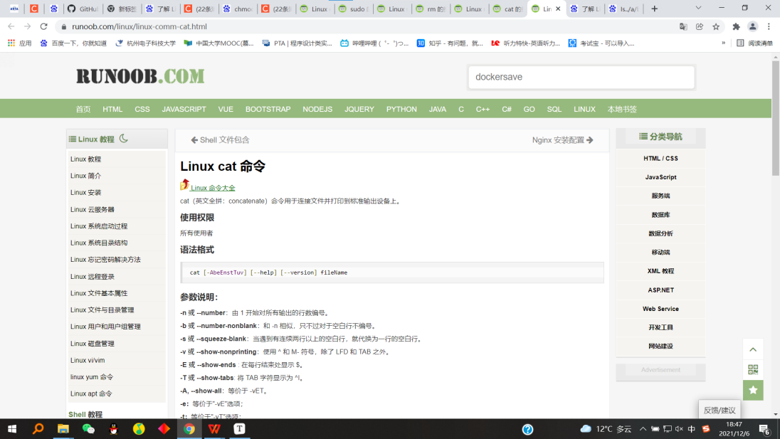

Bash脚本的编写主要参考：《Linux命令行与shell脚本编程大全》

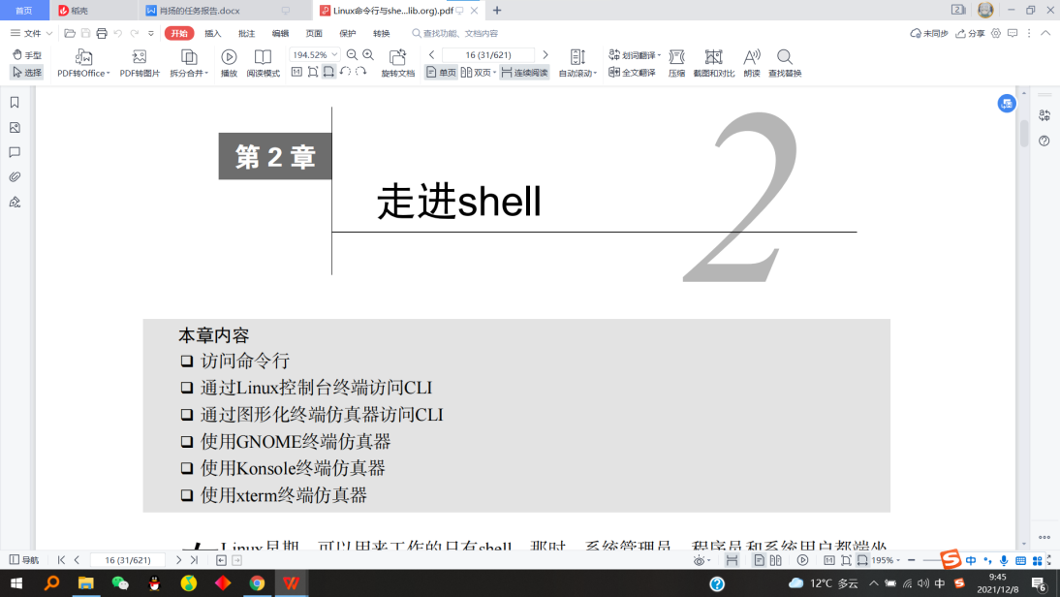

辅助：cscn、知乎、tecmint、b站等网站

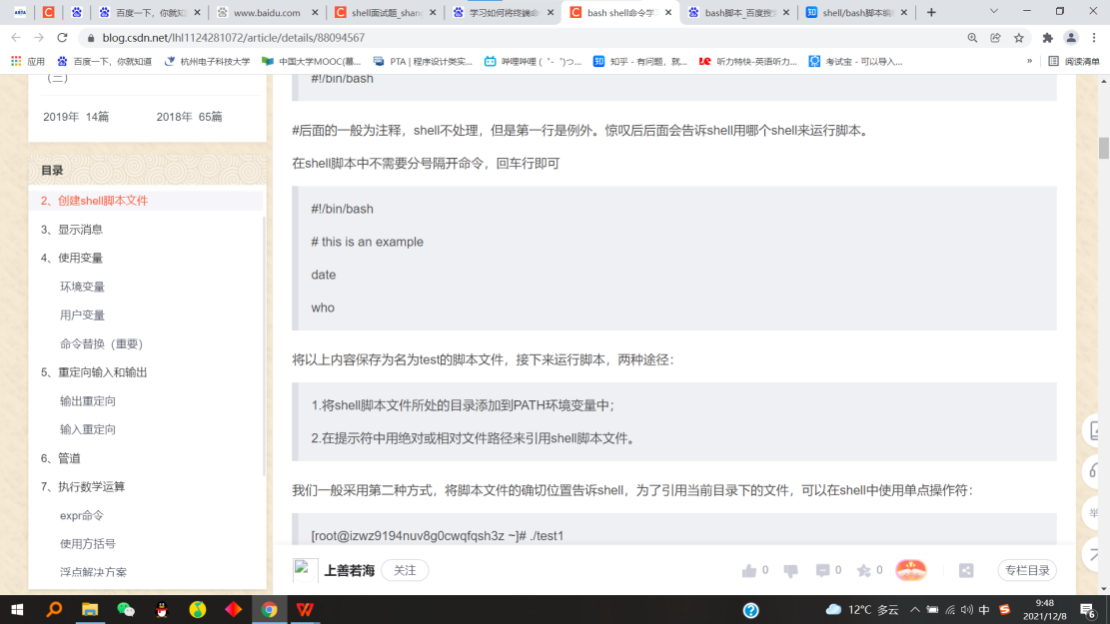

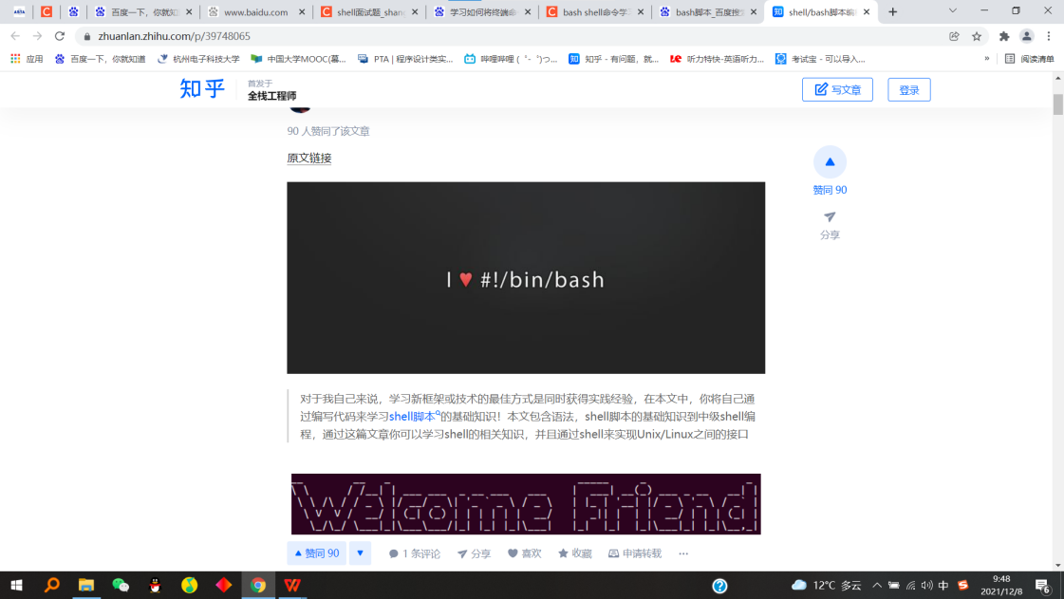

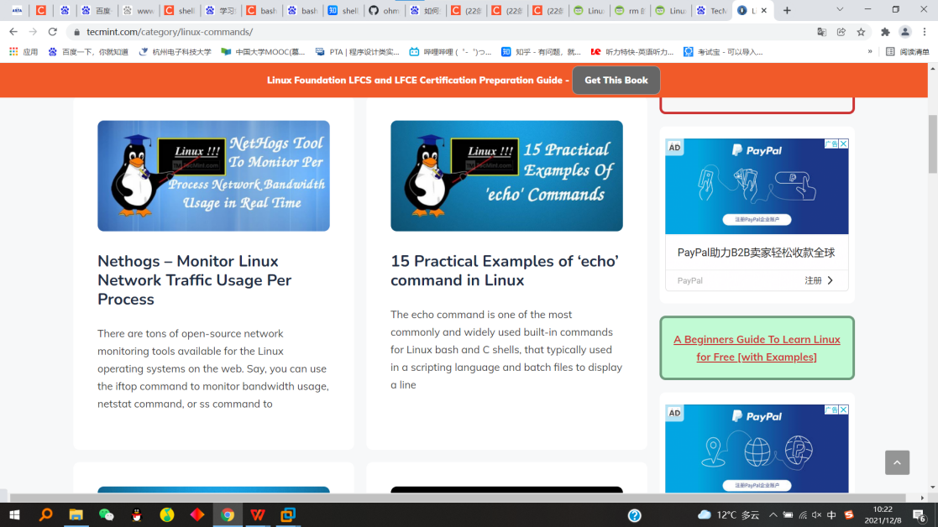

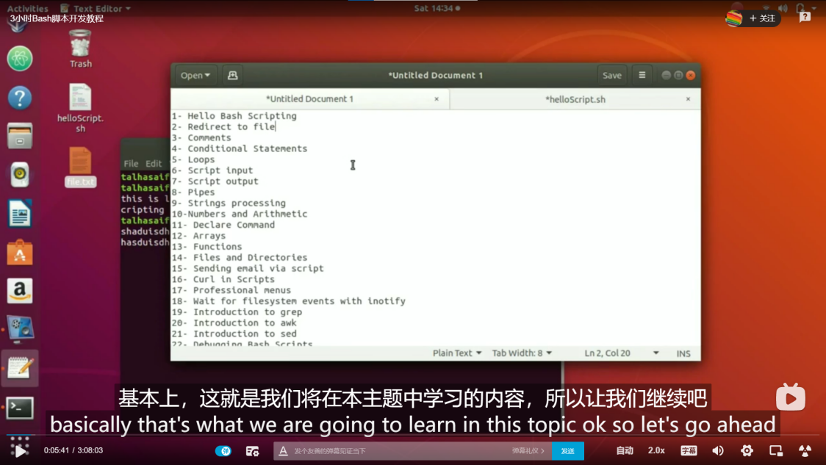

清空回收站bash脚本效果

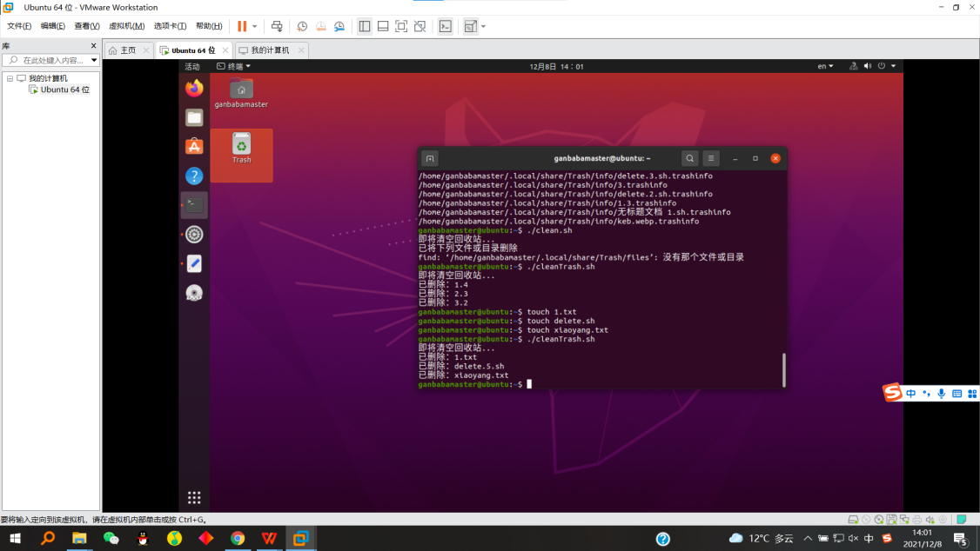

显示出PID的bash脚本效果：

